Тренінг

Яким має бути сучасний вчитель

Мета: обговорити основні характеристики сучасного вчителя; потреби вчителя нової української школи.

Хід тренінгу

-Висловлювання знаних людей про те яким має бути вчитель 21 століття.

Зоя Литвин
Голова громадської спілки «Освіторія», організаторка премії Global Teacher Prize Ukraine
Найголовніша риса у вчителя, як і сто років тому, — це любов до дітей. Вони навчаються в того, кого люблять. Друга, і не менш важлива риса — здатність відійти від авторитарного формату і бути на рівні з дітьми. Це вирізняє класного вчителя. Якщо сприймати дітей на одному рівні із собою, то можна навчитися від них не менше, ніж вони навчаться від вас.
Зараз ІТ проникає в усі сфери життя, у тому числі в освіту. Проте в багатьох країнах, зокрема й в Україні, впроваджують ІТ заради ІТ. Насправді це мусить бути потужний інструмент, який має полегшити роботу вчителя.
Потрібно гейміфіковувати освіту та зробити її міждисциплінарною. Вчителі мають навчати не лише хімії чи історії, а показувати, що історія пов’язана з психологію, психологія — з біологією, а біологія — з хімією. Тоді діти стають сильнішими і розуміють якийсь предмет не абстрактно, а в його зв’язку з усією природою.
Місія сучасного вчителя і школи — навчити дітей бути гнучкими у змінах. Також — легко адаптуватися і вміти навчатися впродовж усього життя. Щоб це вдалося, самому треба бути зразком. Вчитель має або навчатися, або піти із цієї професії на відпочинок. Третього не дано.
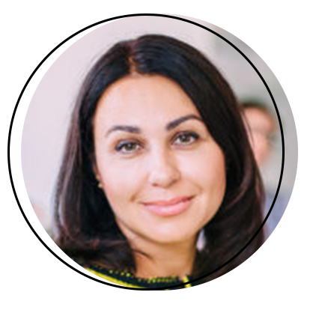
Наталка Мосейчук
Телеведуча, кураторка проекту Global Teacher Prize Ukraine від медіапартнера «1+1»
Філософія вчителя і вимоги до нього змінюються разом із реформою освіти. Проте цей процес змін триватиме роки. Філософію вчителя початкових класів змінювали дуже довго. Декілька років Міністерство освіти і науки працювало над тим, щоб зараз вчителі викладали в системі інтегрованого уроку.
Але слід розуміти, що не всі це робитимуть. Тому що є справді люди старої формації, і дехто з них відверто не хоче приймати зміни. Вони зводять реформу та інтегрований урок до того, що поставлять парти в кружечок і розстелять килимок позаду парт. Однак це аж ніяк не суть інтегрованого уроку. Сенс у тому, щоб сформувати всебічно розвиненого учня, який міг би застосовувати знання і з математики, і з біології, і з української мови.
Вчителю важливо підтримувати форму завжди. Я теж вчуся. Я закінчила педагогічний інститут 20 років тому. Мені дуже пощастило, бо в мене була чудова професорка з методики викладання англійської мови. Після випуску з інституту я мала кілька папок з наочними матеріалами — купу малюнків, фотографій. Володіла методиками, як можна швидко навчити дитину. Однак 20 років минуло — з’явилися гаджети, нові технології. І я так само відстала на 20 років, бо змінила професію. Тому дуже прислухаюся до того, що кажуть вчителі про інтегровані уроки, багато читаю сама, слухаю Лілію Гриневич — хочу розуміти сучасні тенденції в освіті. І для мене дуже багато речей є новими, хоч я і маю невеличке педагогічне минуле.
Треба, щоб кожен якісно долучався до якоїсь громадської активності. Якщо люди вважають, що в мене виходить працювати на телебаченні, то я там залишуся. Проте я ще маю натхнення і час, і якщо мені справді вдається допомагати в освіті, то це треба робити. Це не просто модні слова на кшталт соціальної відповідальності. Це чисто людське, тому що кожен має робити якусь справу для душі.
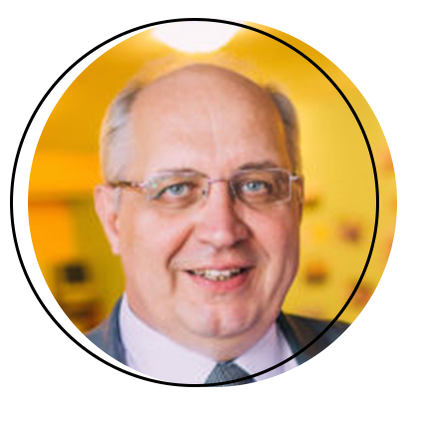
Павло Хобзей
Заступник міністра освіти і науки України
Вчитель має вміти мотивувати учня: до розвитку, до знання предмета, до пізнання світу. Це можна зробити лише тоді, коли любиш свою працю, коли ти відповідальний і відкритий до світу. Без мотивації не буде результату, а він має бути — тому що вже зараз можна сказати, що ІТ не замінить вчителя.
Проте, безумовно, роль вчителя змінюється. Якщо раніше він був єдиним джерелом інформації, то зараз має організувати навчальний процес так, щоб діти самі пізнавали світ. Він, як і раніше, залишається лідером освітнього процесу, але стає невидимим організатором. Учитель має зробити все так, щоб учні самі дійшли висновків — саме тоді вони запам’ятовують суть.
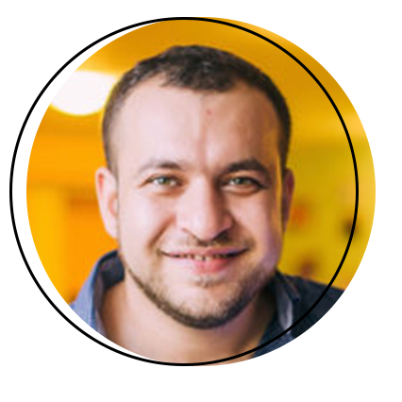
Олександр Елькін
Натхненник та організатор руху EdCamp в Україні
Справжні зміни можливі тоді, коли вони впроваджуються не керівництвом, а ініціюються рядовими учасниками. Саме тому ми обстоюємо ідею горизонтальних зв’язків. Це спільні ідеї, проекти, які можуть самі створювати і впроваджувати українські вчителі, і, таким чином, мають змогу формувати методику навчання.
Сучасний український вчитель має сам бути учнем. Адже розвиток — це найбільший дар для кожного. І тільки коли ми інвестуємо в кращу версію себе, зможемо приносити користь іншим. Оскільки педагогічна професія — це служіння суспільству і країні, то сучасний вчитель має постійно змінюватися і розвиватися.
У найпотужніших країн є розуміння, що від освіти безпосередньо залежить розвиток їхніх держав. Наслідки освіти неможливо відчути вже сьогодні, а лише з наступним поколінням. Саме тому вчителі мають величезну відповідальність перед суспільством. Бо вони готують дітей для тих професій, які сьогодні можуть навіть не існувати.
Головний тренд у сучасній освіті — це зміна людей, які починають працювати вчителями. І зміна ролей, які вони виконують в освіті. Зараз освіта — це не просто фабрика, як у минулому столітті. Сучасні методи виключають фронтальне навчання та ретранслювання знань. Сьогодні передусім важливо володіти так званими soft skills — вмінням працювати в команді, вирішувати проблеми і знаходити творчі рішення.
Завдання вчителя тепер — не просто передавати знання, а бути фасилітатором, модератором, помічником, щоб навчити дітей самостійно здобувати інформацію.
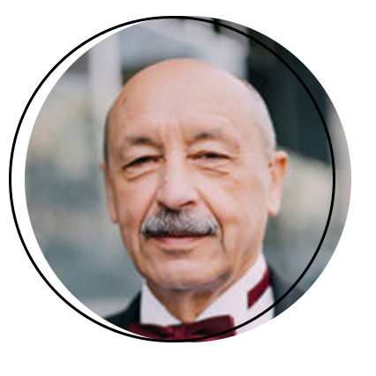
Паул Пшенічка
Переможець премії Global Teacher Prize Ukraine 2017
Учитель може володіти найрізноманітнішими навичками, але насамперед має бути особистістю. Тоді він зможе сконсолідувати дітей навколо себе. Також він має чудово знати свій предмет, позитивно ставитися до дітей і мати внутрішній стрижень. Тому що може опинитися в такій ситуації, як гладіатор на арені з левами і тиграми: на нього інколи можуть дуже тиснути колеги і чиновники.
Саме тому він має бути переконаний, що все робить правильно. Індикатором такої переконаності має бути саме успішність його учнів та їхня впевненість у собі та власних знаннях.
Освіта завжди дуже важлива в будь-якому суспільстві, і роль учителя в ній ключова. Так було дві тисячі років тому, і так буде й за дві тисячі років. Технічні засоби, звичайно, змінюють багато моментів у навчанні, але найголовніше залишається. Учитель продовжує бути з учнем один-на-один. Саме він його готує до майбутньої цивілізації. І тому робота вчителя закарбовується у віках і продовжує бути актуальною.
Платон дві тисячі років тому працював дуже добре — він створив Академію, і ми досі маємо академії. Якщо прочитати твори Платона, то можна осягнути, що він — наш сучасник. Великі вчителі минулого можуть бути добрими порадниками: я часто знаходжу відповіді на сучасні питання освіти, коли читаю Платона та Арістотеля.
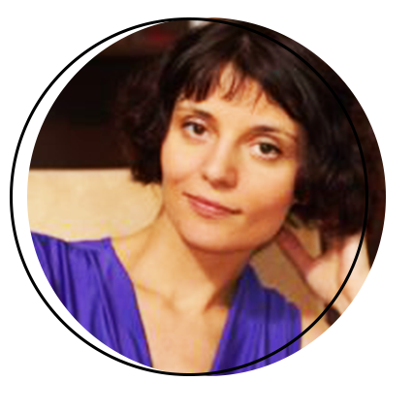
Світлана Ройз
Дитячий та сімейний психолог, авторка книг і семінарів з дитячої психології
Вчитель має бути дуже глибоким, бо він працює зі своїм світом. Саме цей світ він ретранслює на учнів. Також — живим, емоційним, мати контакт зі своєю внутрішньою дитиною. Бо якщо вчитель надто серйозний — діти його не сприйматимуть. Та водночас він має бути авторитетним. Ми плутаємо авторитетність та авторитарність. Знаємо вчителів авторитарних, а нам потрібні авторитетні вчителі, які б могли спокійно та переконливо, але за допомогою своєї внутрішньої організації, вести за собою.
Сучасна освіта орієнтується на дитину і на те, щоб кристалізувати компетенції та створювати умови для розвитку особисті. Мені подобається, що зараз багато уваги приділяють також безпеці у школі. Освітні програми почали створювати з урахуванням роботи мозку дитини, тому що є вікові особливості розвитку в кожному класі.
Потрібно реагувати на зміни у світі. Однак щоб змінитися, слід робити це швидко, мати високий рівень адаптивності та стресостійкості. Зараз серед психологів стало модним вживати слово резилентність — це життєстійкість. Вона полягає в здатності відновитися після кризи. Це дуже важлива навичка, адже зараз ми весь час перебуваємо в кризі і нам постійно доводиться відновлюватися. Якщо цього не опанувати, то не зможемо сконструювати в дітей здорову модель поведінки.
Життєстійкість актуальна і для вчителів, тому що це професія з дуже високим рівнем вигорання. Та щоб вони впоралися із цим і опанували шалений темп роботи, їм також потрібна підтримка суспільства.
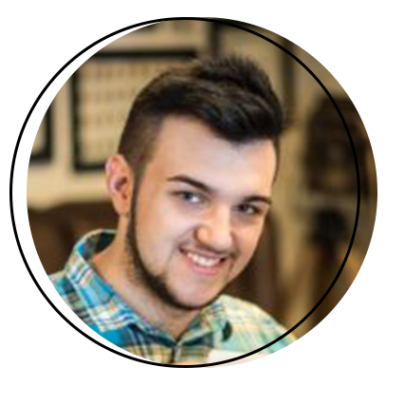
Валентин Фречка
Випускник школи, автор проекту ROLF’S — технології створення паперу з опалого листя
Найголовніше, що має вміти вчитель — бути гнучким. Світ дуже мінливий і освіта не встигає за ним. Проте саме вчитель має застосовувати інновації та вміти доносити інформацію до дітей.
Моя вчителька хімії була дуже інноваційна і допомогла якнайкраще розвинути мої знання. Завдяки цьому мені вдалося перемогти на низці міжнародних олімпіад.
Для якісної співпраці потрібно побудувати зв’язок «інновації-вчитель-діти». Саме в такий спосіб зі мною працювала моя вчителька, і нам вдалося написати наукову роботу та опублікувати її в низці міжнародних видань.
Сучасна освіта стає занадто простою. Це дуже негативно — усе надто спрощується. Потрібно полегшити донесення інформації, але не саму інформацію. У нас, на жаль, навпаки.
Якщо ми не будемо мати уявлення про те, як все побудовано, то нам буде важко пристосуватися до цього світу. Однак у школах дають хіба базову інформацію просто для того, щоб скласти іспит.
Вчитель не повинен боятися змінюватися. Дуже важливо також не боятися виходити із зони комфорту. Іноді треба вийти за рамки — там може бути ще комфортніше.
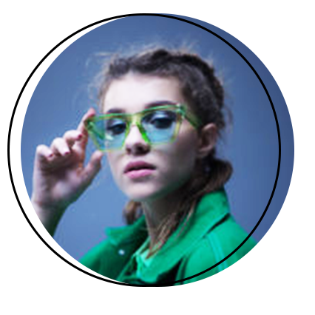
Аня Бобровська
Учениця 10-го класу, учасниця популярного teen-гурту Open Kids
Вчителі мають бути сучаснішими, добрими та розуміти дітей. Підлітки швидко ростуть, тому варто постійно підтримувати емоційний зв’язок з ними. Для мене було дуже важливо, коли вчителі розуміли моє захоплення танцями та вокалом.
Багато вчителів мають старі підходи. Для них не важливий емоційний зв’язок — на їхніх заняттях ми просто пишемо багато конспектів. Вчителі нової генерації намагаються урізноманітнити навчання: показують фільми, з ними ми ходимо на цікаві екскурсії та з радістю проводимо час навіть після школи.
Не можна працювати за однією методикою понад 20 років. Потрібно цікавитися новими тенденціями в освіті й у світі — тому що важливо мати спільну мову з учнями. Саме тоді вони розумітимуть та любитимуть учителя.
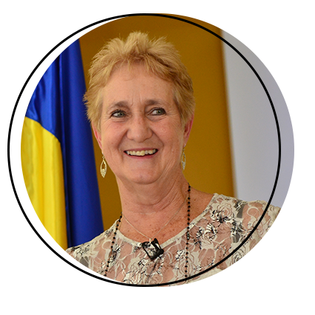
Марджорі Браун
Фіналістка світової премії Global Teacher Prize 2018, Південно-Африканська Республіка
Ще донедавна було популярним говорити про STEM-освіту, що мусила охоплювати науку, технології, інженерію та математику. Проте насправді нагальним є розуміння, що освіта — це не тільки робота, а й частина життя. У цьому полягає STEAM-освіта — до сукупності науково-технічних знань має додаватися також і творчість. Вчителі мусять заохочувати креативність у дітей, говорити з ними про глобальне громадянство. І що попри всі досягнення цивілізації, у світі все ще багато проявів ксенофобії.
Зараз потрібно розуміти процес асиміляції та одночасно вміти зберігати ідентичність. Я радію, коли діти просять мене пояснити важливість ідентичності, а не права на озброєння. Тому що в сучасному суспільстві, яке б воно не було розвинене, залишаються старі образи. І тому мілітаризація — дуже небезпечне явище.
Саме за допомогою новітніх підходів в освіті можна сформувати глобальне громадянство. Коли люди зрозуміють, що мати свою ідентичність — це прекрасно, тоді вони перестануть поширювати страх і націоналізм. Саме для цього вони мають зрозуміти принципи економіки та причини світових криз.
Сучасність дає дуже багато можливостей. Завдяки технологіям можна з легкістю співпрацювати з усім світом та залучити людей, які раніше не контактували між собою. Завдяки соціальним медіа у дітей формується розуміння один одного попри будь-які кордони. Це приносить надію на успішне майбутнє.
Економіка і технології розвиваються надто швидко, і вчителі часто не встигають за ними. Тому коли вчитель не має відповідей на запитання учнів, він мусить зрозуміти, що більше не може просто передавати знання. Його завдання зараз — бути фасилітатором, посередником між знаннями та учнями. Часто вчителі так само, як і діти, потребують навчання, а іноді діти можуть навчити їх.
Усі ми є частиною глобальної економіки і використовуємо технології незалежно від професії. Але далеко не всі розуміють, як влаштований світ. І тому саме вчителі мають допомогти дітям зрозуміти глобальні економічні та політичні процеси.

- Сучасний вчитель очима учнів 10 класу. Обговорення із членами методичного обˈєднання вчителів математики, інформатики, фізики створеного образу.

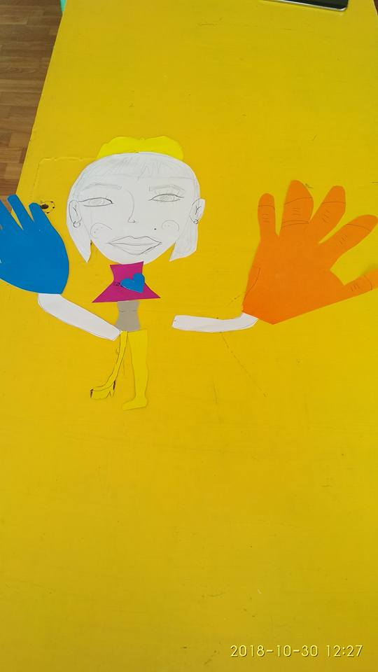

-Моделюємо, яким має бути вчитель 21 століття:
(вчителі записують на листках основні критерії сучасного вчителя, потім обговорюємо і записуємо за приорітетністю)
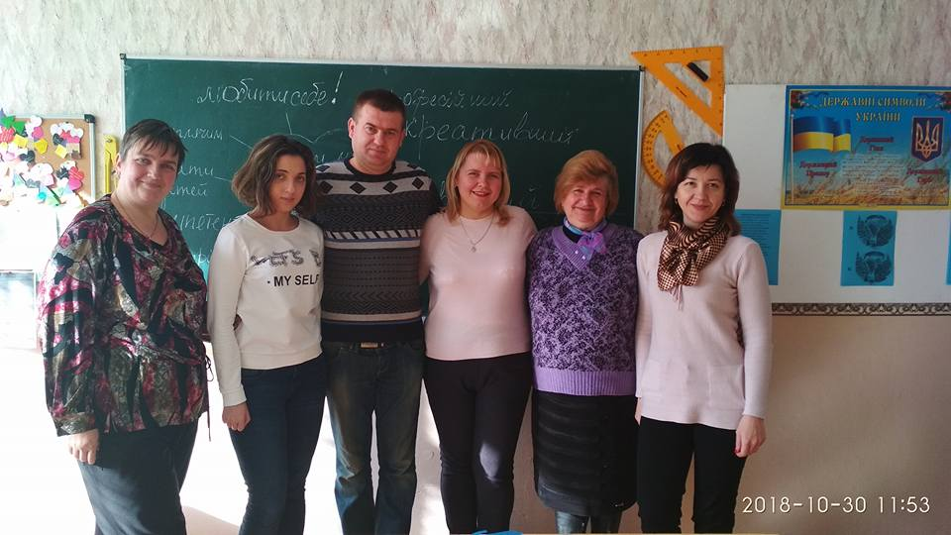
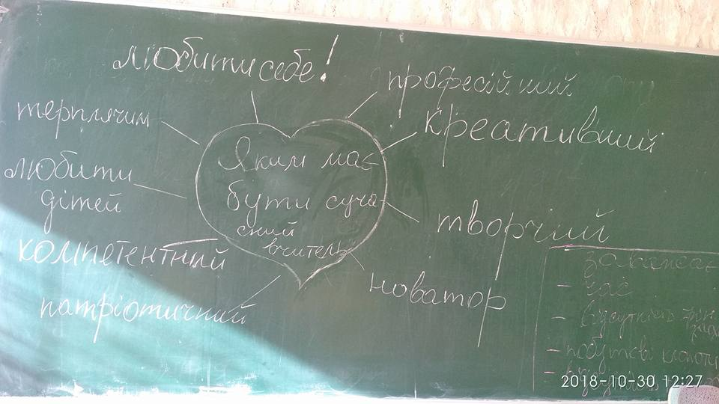

-Що заважає перечисленим критеріям?
-Шляхи усунення...
(Обговорення даних питань колегами і прийняття відповідних рішень).
Висновок Очевидно, що теперішнє покоління дітей житиме вже в іншому світі, і цей процес - невідворотній. І тому сучасний педагог має постійно працювати над удосконаленням професійних навичок, бути допитливим та небайдужим до змін.

